# Análisis Estadístico de Datos Agrícolas

## Universidad:

Espacio para el nombre de la universidad

## Título del Informe:

Análisis Estadístico de Datos Agrícolas

## Nombres de los Autores:

1. Nombre del Autor 1
2. Nombre del Autor 2
3. Nombre del Autor 3

## 1. Introducción

Este informe presenta un análisis estadístico de datos agrícolas, centrándose en la distribución de la muestra por grupo de países (CountryGroup), así como el valor de mercado en USD para el año 2022 (Market_Value_USD_2022). El análisis incluye tablas de frecuencias, gráficos de barras, diagramas de caja (boxplots) y un análisis de varianza (ANOVA).

## 2. Estructura de la Muestra

### Tabla de Frecuencias

| CountryGroup | Frecuencia |
| --- | --- |
| Andean | 2,623 |
| Central America & Caribbean | 8,103 |
| Mexico | 1,325 |

### Gráfico de Barras

El gráfico de barras a continuación ilustra la distribución de la muestra por CountryGroup.

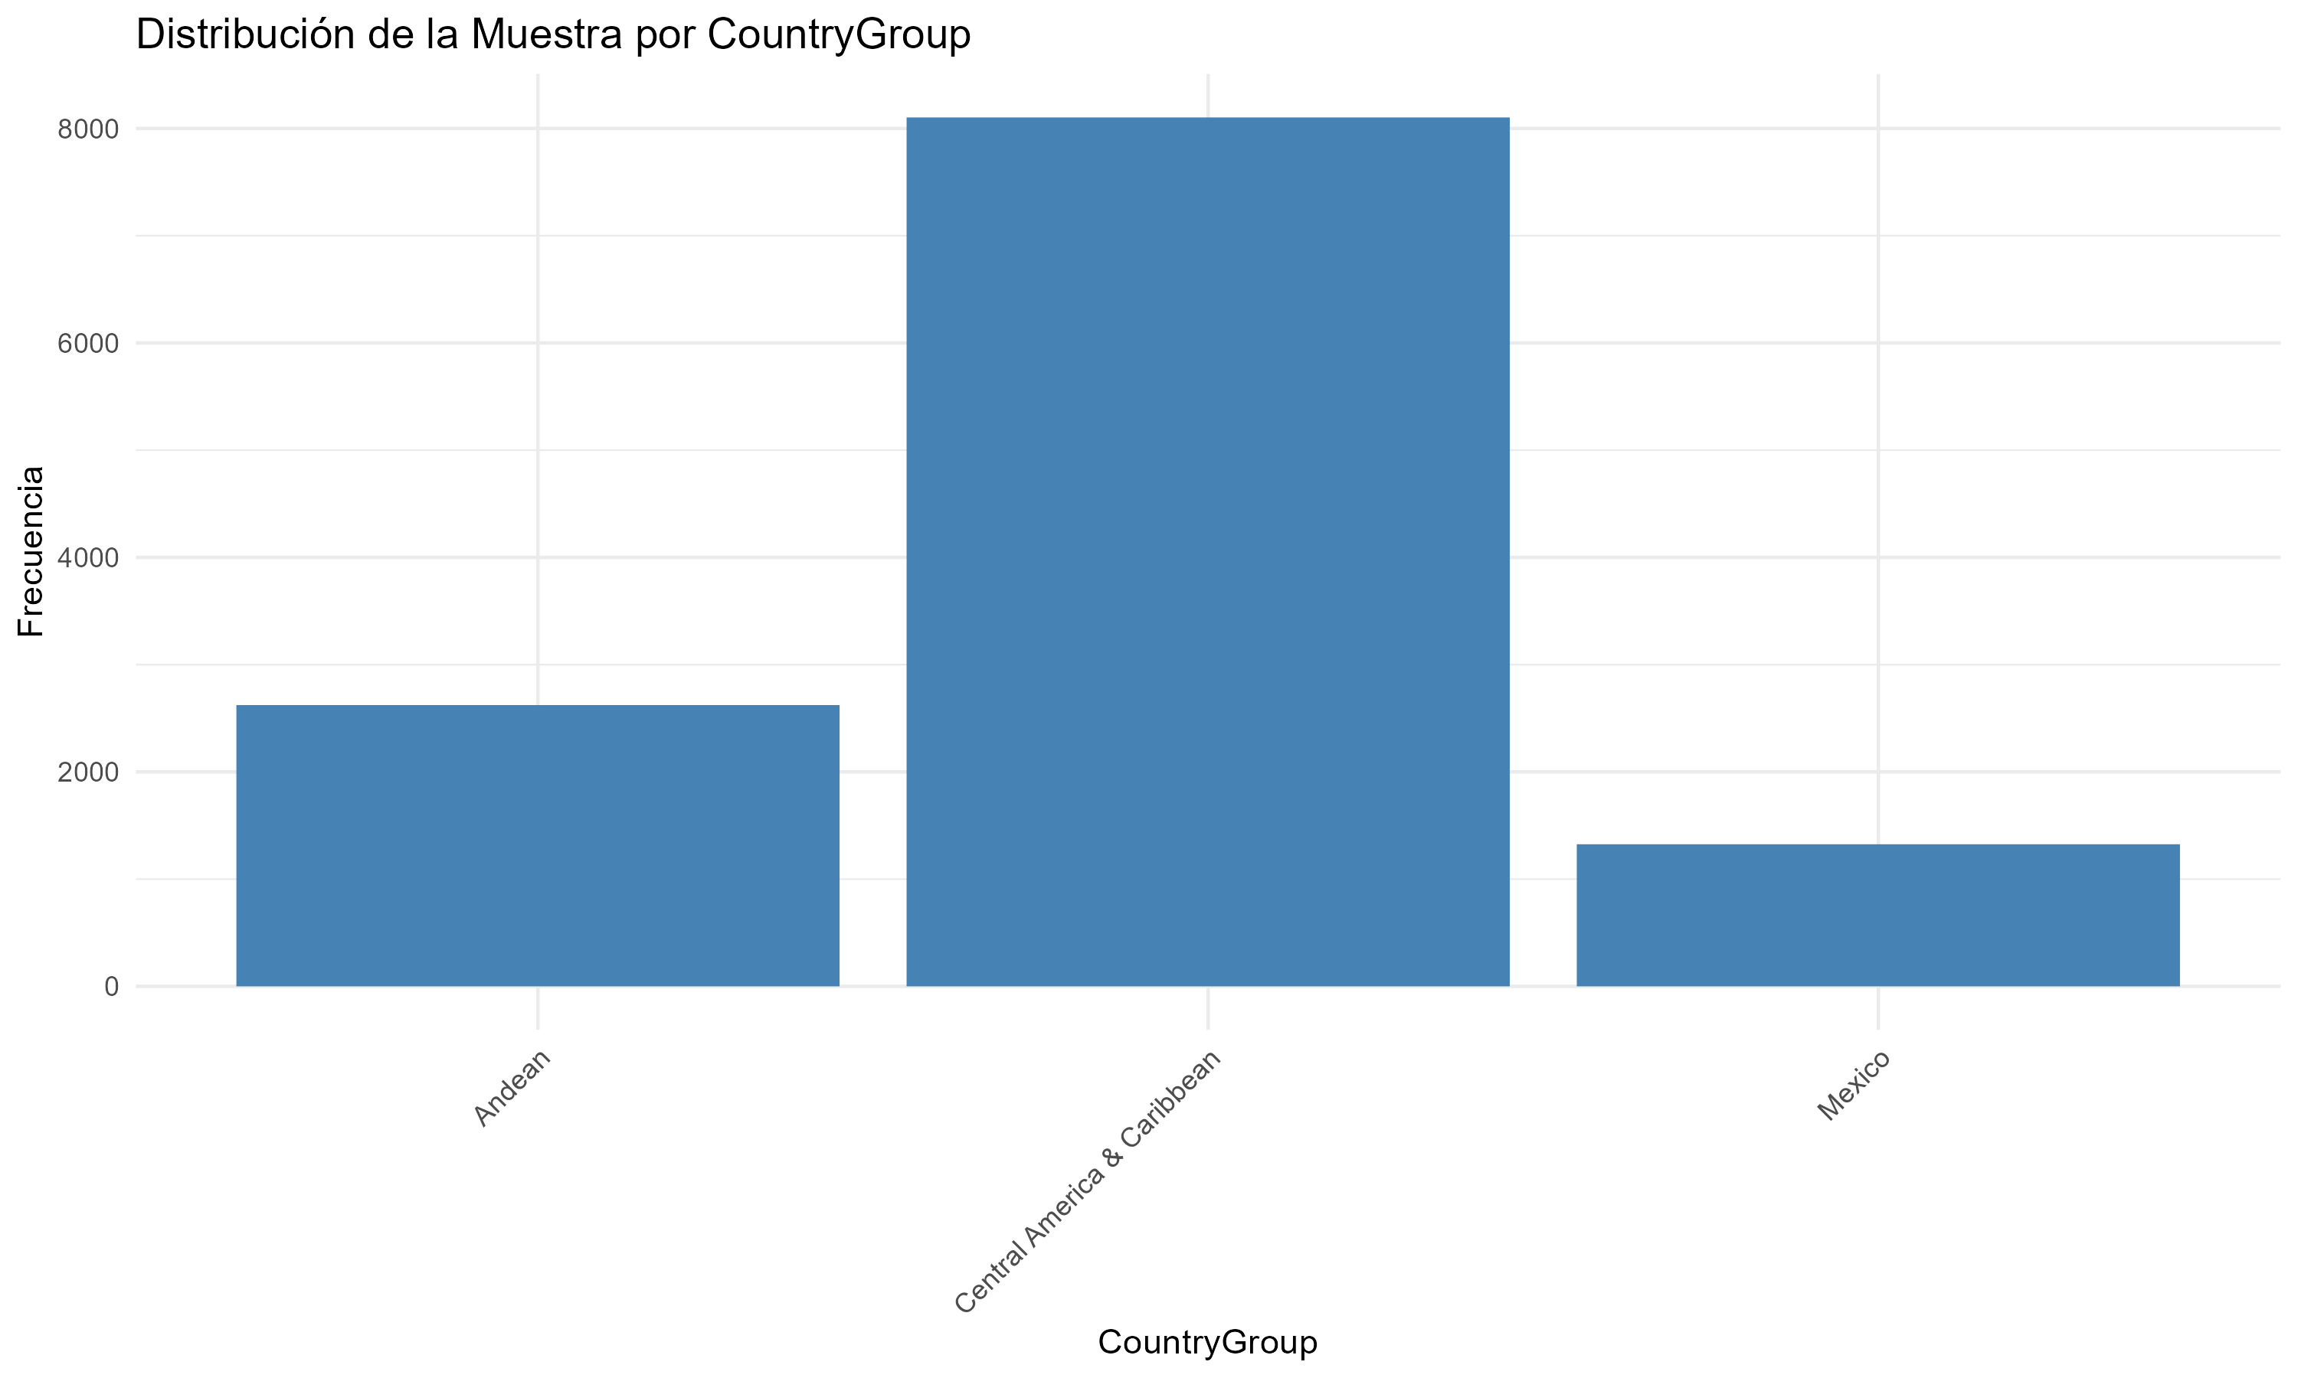

## 3. Análisis Comparativo de Medias

### Boxplot por Categoría

El siguiente diagrama de caja compara el Market_Value_USD_2022 entre los diferentes CountryGroup.

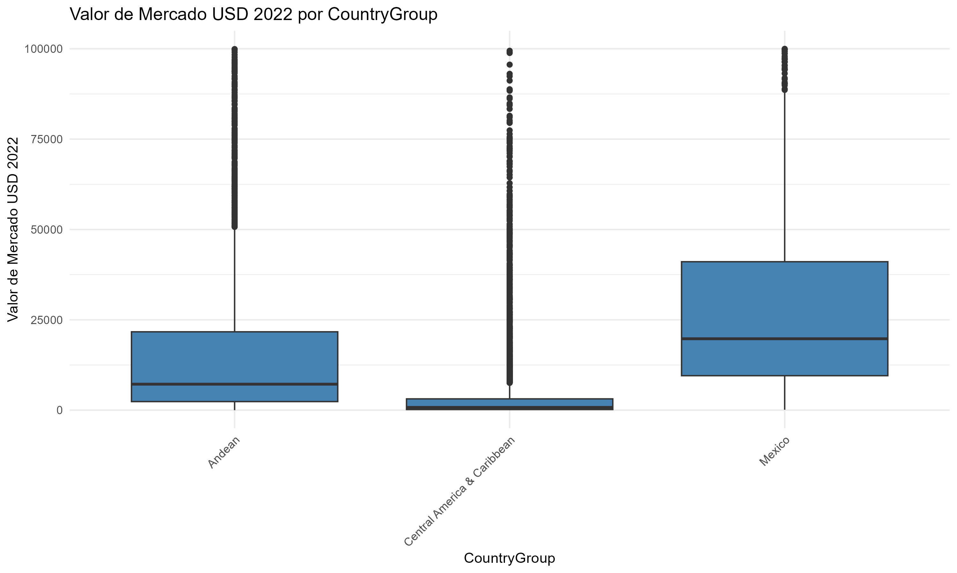

## 4. Análisis de Varianza (ANOVA)

### Resultados del ANOVA

Se realizó un análisis de varianza para determinar si existen diferencias significativas en el Market_Value_USD_2022 entre los diferentes CountryGroup. Los resultados del ANOVA se resumen en la siguiente tabla:

| Fuente.de.Variación | Grados.de.Libertad..Df. | Suma.de.Cuadrados..Sum.Sq. | Media.de.Cuadrados..Mean.Sq. | Valor.F..F.value. | Valor.P..Pr..F.. |
| --- | --- | --- | --- | --- | --- |
| CountryGroup | 2 | 806,400,000,000 | 403,200,000,000 | 1794 | < 2e-16 *** |
| Residuals | 12,048 | 2,707,000,000,000 | 224,700,000 |  |  |

Códigos de Significación: 0 ‘***’ 0.001 ‘**’ 0.01 ‘*’ 0.05 ‘.’ 0.1 ‘ ’ 1

## 5. Interpretación de Resultados

### Estructura de la Muestra

La mayoría de las observaciones provienen del grupo "Central America & Caribbean", seguido por "Andean" y "Mexico".

### Análisis Comparativo de Medias

El diagrama de caja muestra diferencias en la dispersión y los valores centrales del Market_Value_USD_2022 entre los grupos de países. El valor de mercado en USD tiende a ser más alto en "Mexico" en comparación con "Andean" y "Central America & Caribbean".

### Resultados del ANOVA

El análisis de varianza muestra que hay diferencias significativas en el Market_Value_USD_2022 entre los diferentes CountryGroup (valor p < 2e-16).

## 6. Conclusiones

La estructura de la muestra está dominada por el grupo "Central America & Caribbean". Existen diferencias significativas en el valor de mercado en USD para el año 2022 entre los diferentes grupos de países, con "Mexico" mostrando valores más altos en general. Los resultados del ANOVA confirman que estas diferencias son estadísticamente significativas.

Este informe proporciona una visión clara de la estructura de la muestra y las diferencias en el valor de mercado entre los grupos de países, apoyando decisiones basadas en datos para el análisis agrícola.